金典携手腾讯“扭”一下，创新互动增加新年仪式感
广 告 主：金典
所属行业：乳制品/食品饮料行业
执行时间：2020.12.30-2021.01.01
参选类别：移动营销类
营销背景
金典是国内有名的高端牛奶品牌，品牌核心提倡有机生活，鼓励国民健康生活。受2020年疫情影响，全国在生活和情绪上都受到冲击。作为伊利集团的头部产品，金典一直秉承社会责任，在疫情之间传播健康信息和正能量，在年底这个重要节点，如何继续为全国散发正能量，传递品牌关怀，与众迎接新一年?
营销目标
为金典带来品牌大曝光，增加消费者互动。
策略与创意
根据互联网女皇MaryMeeker发布的《互联网趋势报告》，腾讯早于2019年触达95%中国互联网用户，并保持上升。其中，微信已成为最核心社交媒体，拥有12.13亿用户，往年新年信息发放量接近千亿级。是次项目利用腾讯平台的优势，以不同的腾讯APP产品覆盖多个场景，把覆盖力最大化。另外，考虑到网民日趋成熟，对广告素材注意力下降，我们焦点落在利用创新形式抓取用户注意力，吸引用户参与有仪式感的辞旧迎新互动。
执行过程/媒体表现
是次项目以创新扭转式广告为核心，以用户手机使用习惯结合品牌代言人王菲的视频素材，携手用户一起”扭转”新年迎祝福，开启2021年有机生活。用户只要在广告指定时间段扭转手机，就可以抽取彩蛋卡片。创新形式覆盖腾讯六大平台–微信、腾讯视频、QQ音乐、腾讯新闻、腾讯体育、QQ浏览器，完全覆盖网民常用的社交、视频、音乐、新闻、体育和浏览器场景。其中微信以外的五个APP都是以第一刷的形式在新年1月1日上线，即是在用户新年首次打开APP时必定会收到金典的品牌祝福，触达3亿用户。
在扭转手机获取彩蛋卡片后，微信和其他平台后链路按平台技术和用户习惯也有所不一样：
1、微信朋友圈:扭转式卡片广告
微信的彩蛋卡片共有5款，分别跳转5条不同链路。
- 领取品牌微信红包封面
- 一键砸蛋领取新年好礼
- 领取京东品牌代金劵
- 领取美团外卖品牌代金劵
- 领取永辉品牌代金劵
利用各品牌和渠道优惠，结合微信支付的优惠劵功能，在送祝福同时促进转化。
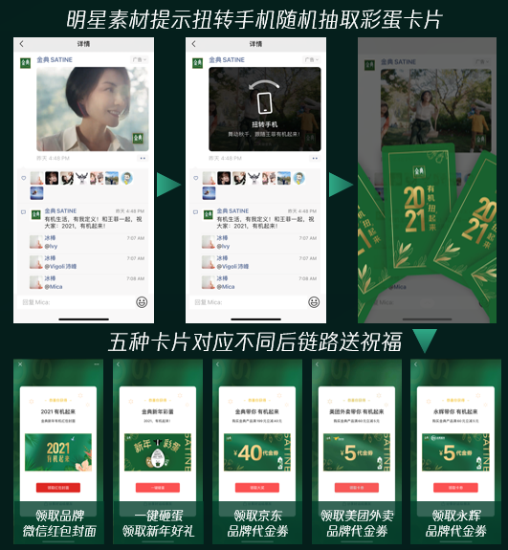
https://share.weiyun.com/e5BxD06o
2、其他腾讯平台:扭转式闪屏广告
闪屏的彩蛋页直接跳转小程序，抽取品牌新年福利礼品。
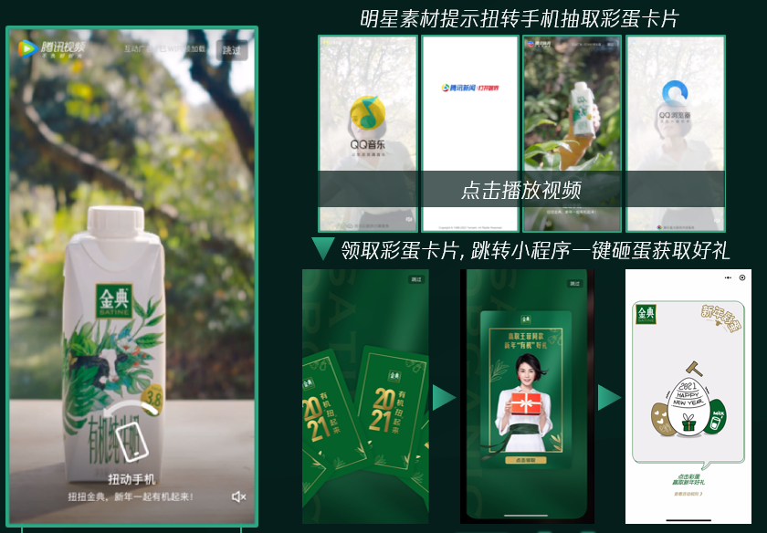
https://share.weiyun.com/CdBpnkes
营销效果与市场反馈
微信朋友圈扭转式卡片广告:人均扭动次数1.45次;红包封面全部发完，截止目前累计使用量达到800万+，累计红包封面曝光量超9000万，其中超过280万的红包封面是通过分享带来的领取。
扭转式闪屏广告:互动率25%+-平均每4位用户，有1位扭一下！
朋友圈正向互动人群&闪屏第一刷的正向互动人群交集只有0.14%，说明了不同流量场景帮助客户提升了不同类型用户群体的UV触达和互动意愿。

